
算法练习

专业班级： 11J193
学 号： 20191001192
姓 名： 陈柯帆
指导老师： 张剑波

中国地质大学地理与信息工程学院
2020年 8 月

实验一：<链表>

翻转链表

代码
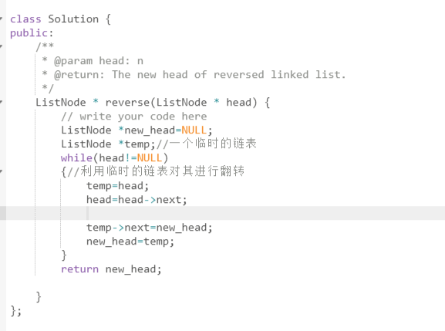
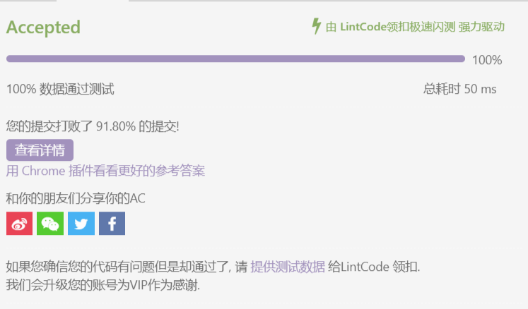

算法：
这里我们主要借助中间新建的临时链表，将旧链表的第一个先保存到temp当中去，然后再将其保存到新的链表当中去，然后进行不断地循环，然后即可实现翻转。

相反的顺序存储

代码
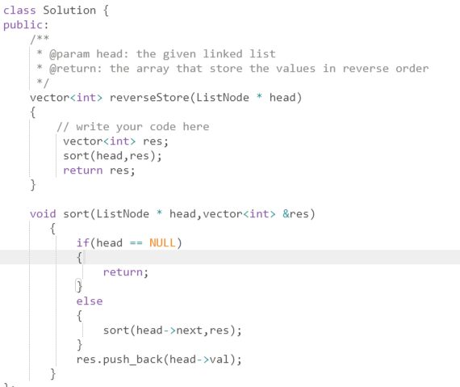

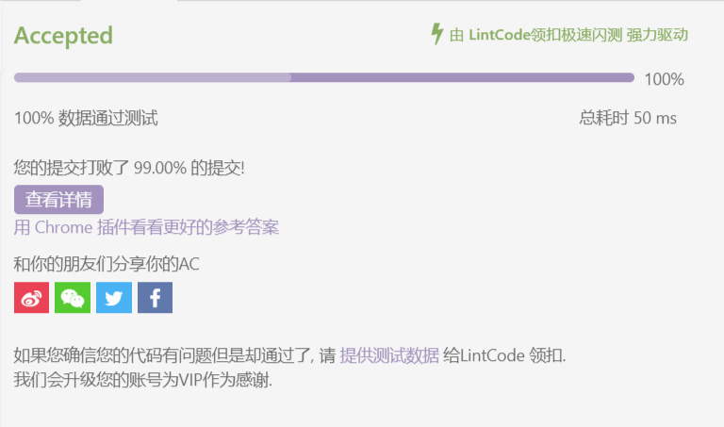

算法：

给出一个链表，将链表的值以倒序存储到数组中，使用递归的思想并且利用可变长的数组vector，结合push_back函数，在最后插入数值，进而实现链表值得倒序存储在数组中；

链表划分

代码
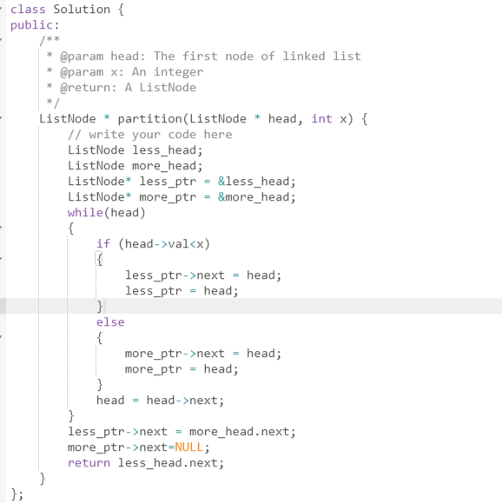
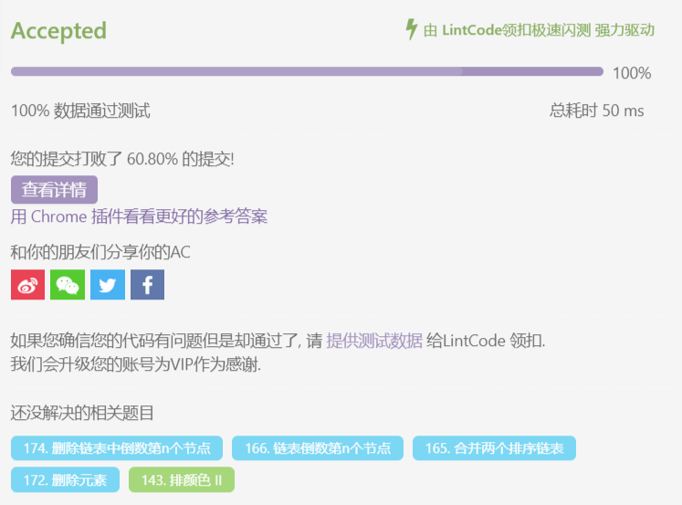

算法：
创建两个临时节点，之后遍历整个链表，链表每个节点的值与x的大小关系，分别将其连接到两个临时节点之后，最后将两个临时节点后的链表连接，返回最终结果。

删除排序链表中的重复元素

代码
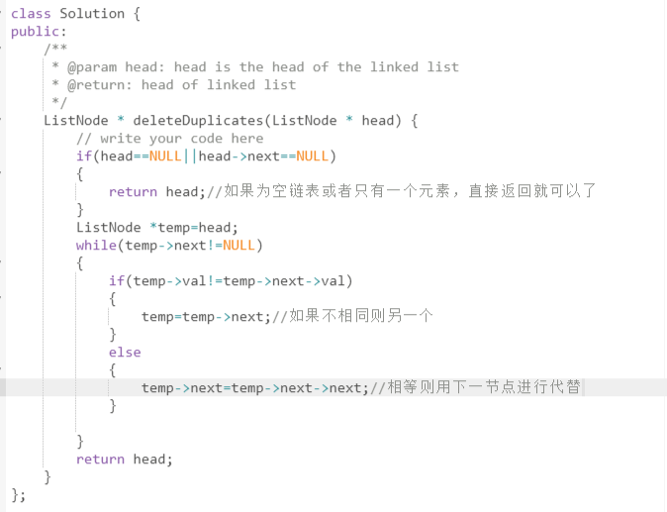
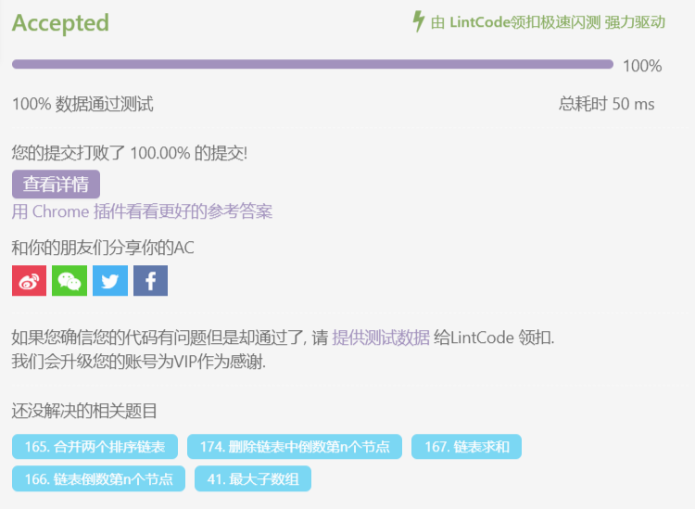

算法
这里我们首先对链表的情况进行判断，如果是空链表或者是链表当中只有一个元素，直接返回就可以了，如果不是这种情况的话我们就利用一个临时链表来判断值。

合并两个排序链表

代码
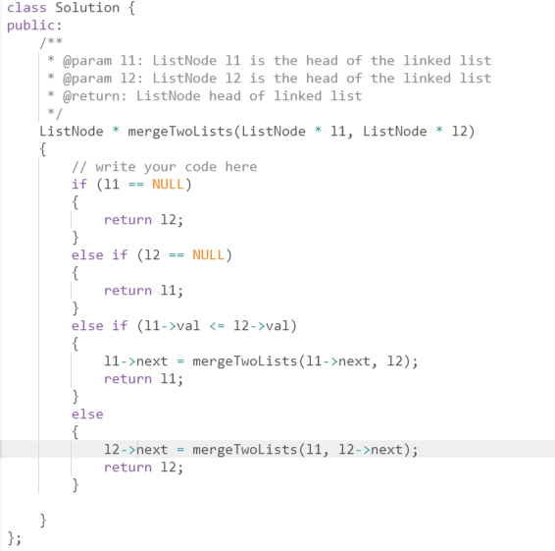
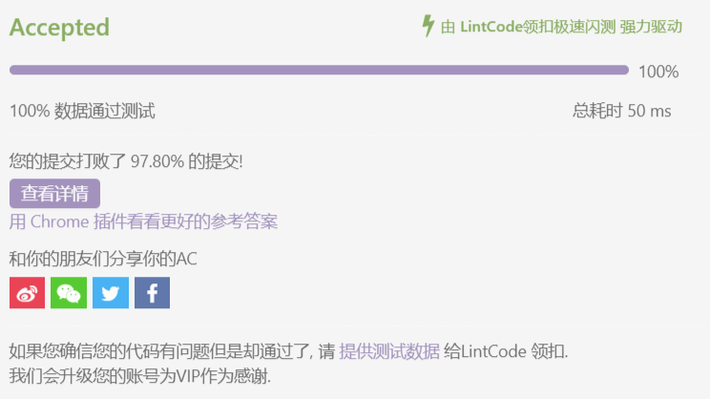

算法
这里我们主要是利用递归的方法来完成这道题目的，我们先考虑有空链表存在的情况，有空链表存在时，合并的后的链表就是剩下的那一个，如果是两个都是空链表的情况就更加的简单了，如果没有空链表的话，就一个一个地进行比较，小的排在前面。

链表倒数第n个节点

代码
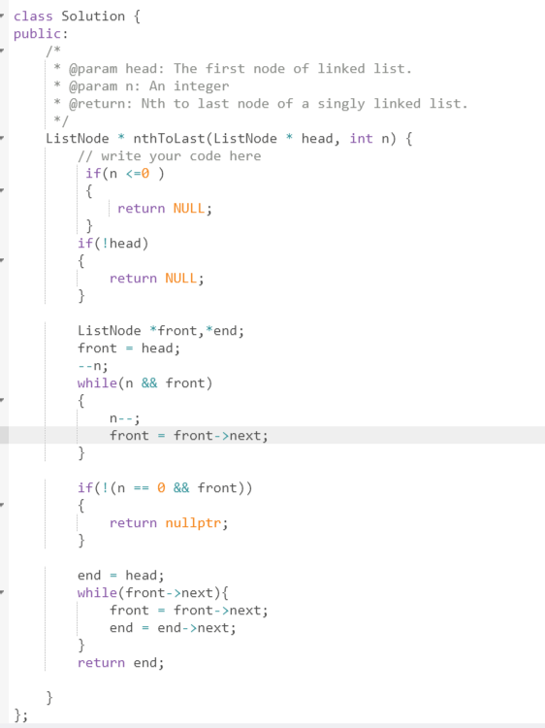
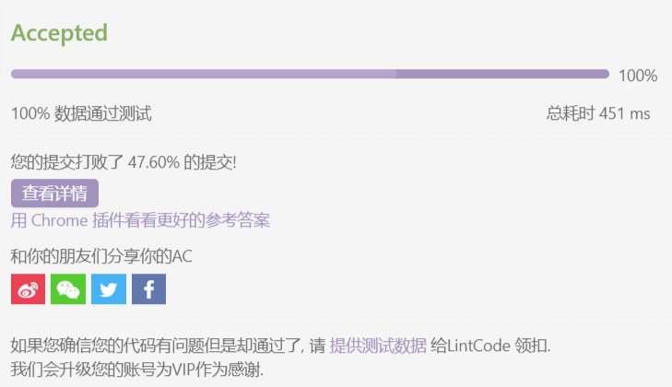

算法
这里主要利用的是双指针法，具体的思路是指针front指向head，front先向前移动k-1步，使front指向第 k 个节点。移动后如果条件k==0 且 front != NULL，不满足。说明链表不够长，返回空节点。再用end指向head。front与end，再同步向前移动，直到front到达尾节点。此时end指向的倒数第k个节点。

链表求和

代码
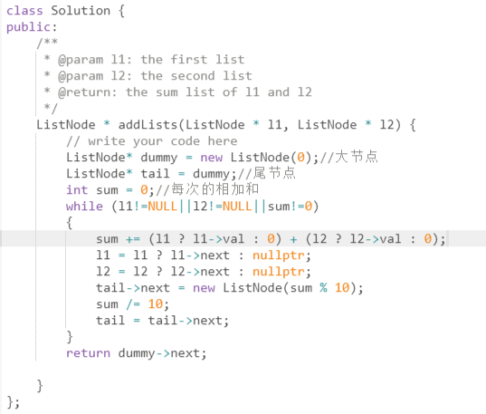
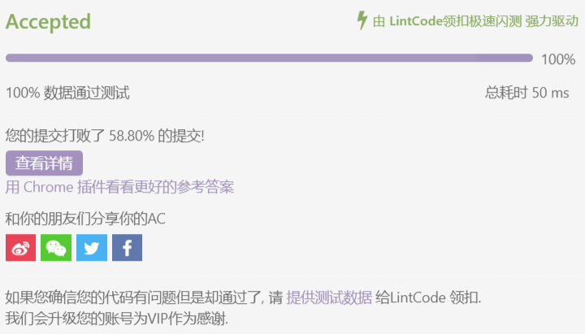

算法
第一次考虑时是想像两数相乘的方法，先将链表转化成我们计算所需要的数，然后进行相加，然后再次进行逆向的过程将加所得到的数转化成所需要的的链表。

两数相乘

代码
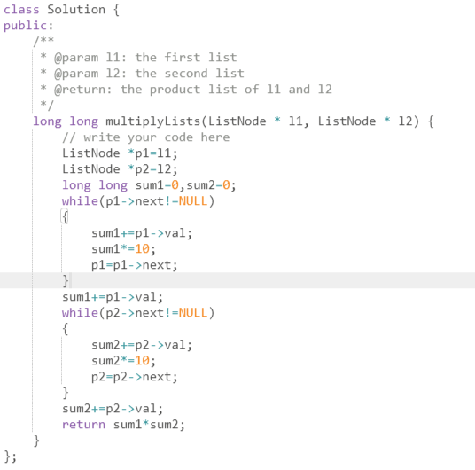


算法
利用指针p1和p2来指向l1和l2，利用循环将链表里面的数据转化成我们需要的数字，循环的终止是在尾节点的前一个节点，最后将尾节点加在上面，最终将其相乘，这里主要就是将链表转化成我们所需要相乘的数字，最后的乘法那一步则相较于比较简单，这里还考虑了数字的长度，这里用long long类型的能够计算更大的数字。

链表的中间节点

代码
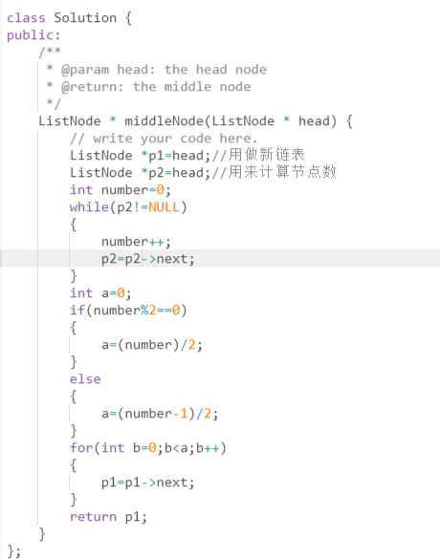
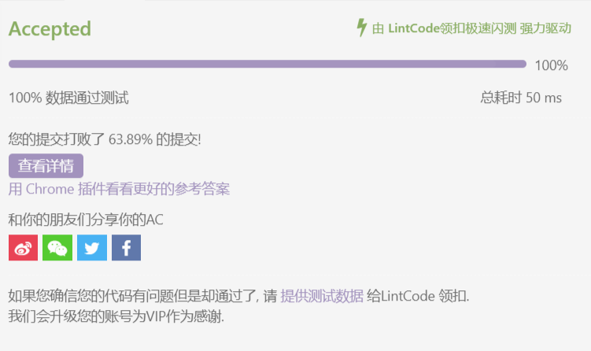

算法
这里我们首先对链表的类型进行分类，看是奇数还是偶数的链表，分情况来判断出需要推动的节点数，利用循环将链表的推动完成。

删除链表中的元素

代码
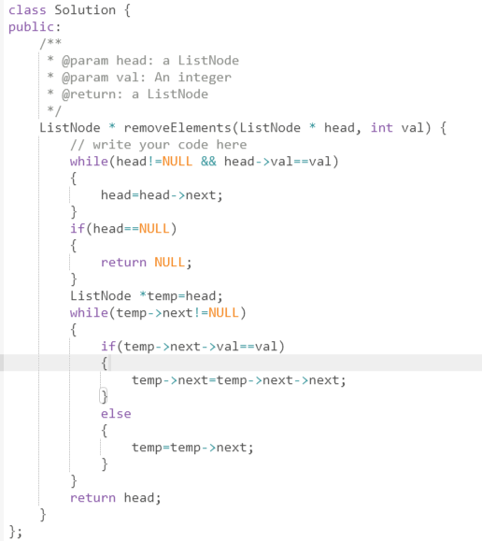
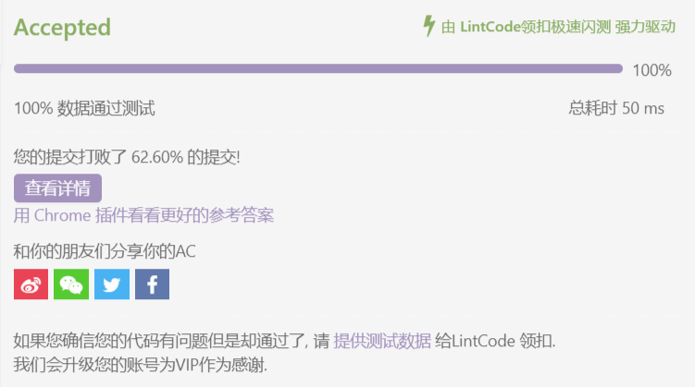

算法
这里我们是分情况处理，第一种是第一个节点就是需要删除的元素和第一个节点包括跟着的是需要删除的元素。第二种情况是这是个空链表。排除之后就是删除节点，创建临时链表头，若到了指定删除的位置，将节点下移。然后循环直至跳出循环即可。

删除链表中的倒数第n个节点

代码
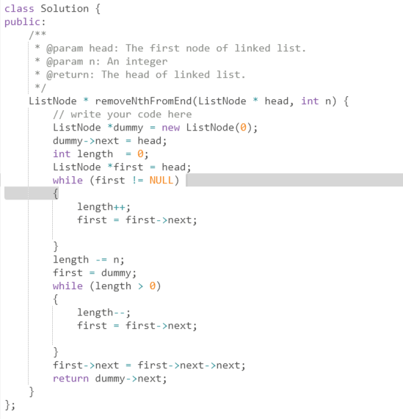
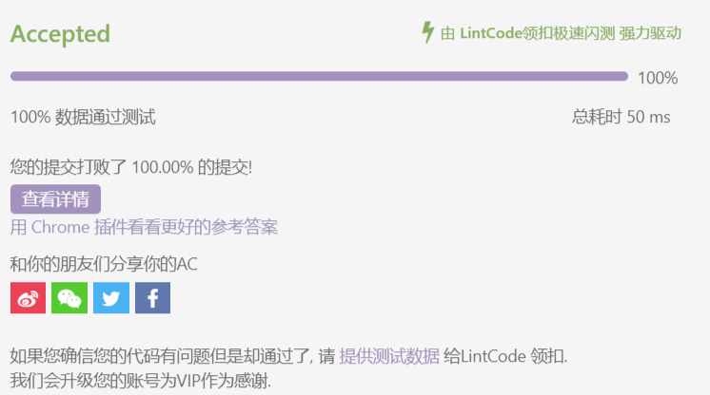

算法
首先我们将添加一个虚拟结点作为辅助，该结点位于列表头部。在第一次遍历中，我们找出列表的长度 L。然后设置一个指向虚拟结点的指针，并移动它遍历列表，直至它到达第 (L - n)个结点那里。我们把第 (L - n)个结点的 next 指针重新链接至第 (L - n + 2)个结点，完成这个算法。

链表插入排序

代码
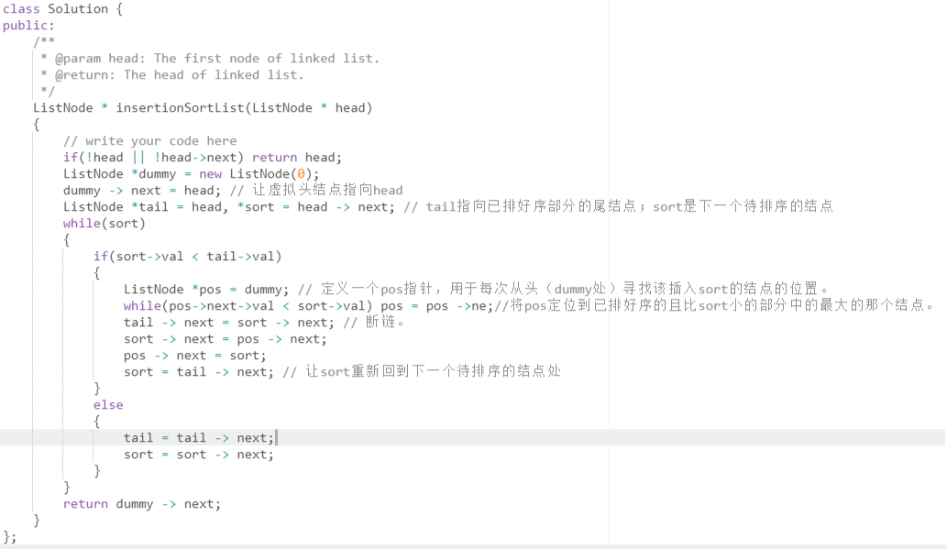
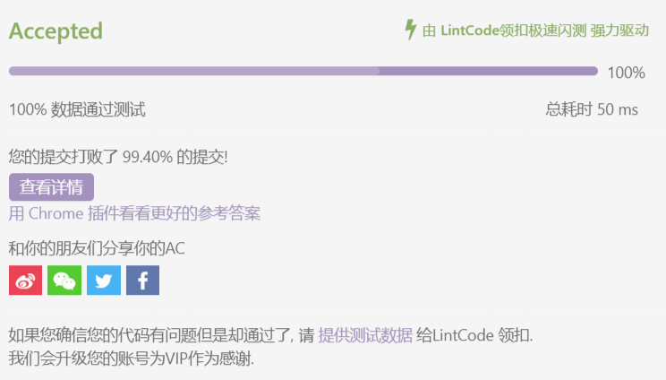

算法
这里我们我们创建一个虚拟头节点，并且将其指向head，trail指向已经排好序的节点的尾节点，sort为下一次排序的节点，利用循环将其排好序。

实验二：<数组>

二分查找

代码
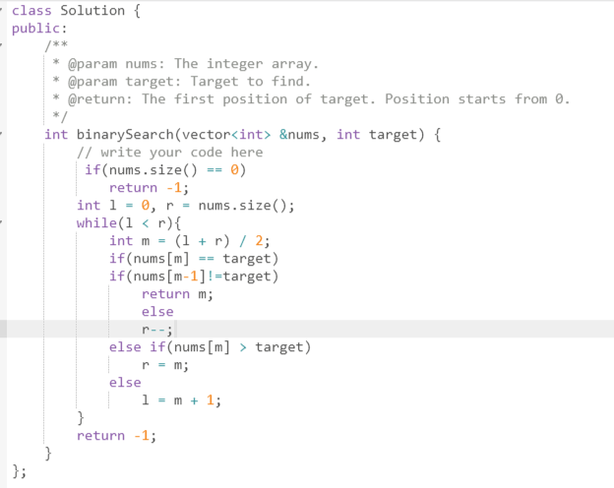
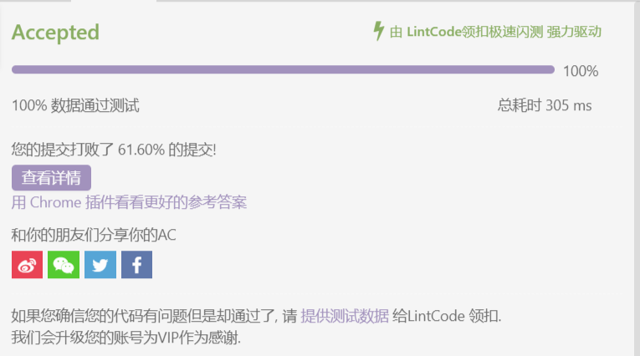

算法
这里的话，我们先取左右两端除以2来算出中点的坐标，然后判断中间位置的数等不等于我们所输入的目标数，这里我们还要考虑中点的左侧是否有相同的数，如果有相同的数的话，则将右端点减一，如果没有的话，我们就可以直接返回终点值。如果不是这种情况的话，我们则看目标值与数组中点值的大小进行比较，然后将其进行左端减一或者右端减一。

恢复旋转排序数组

代码
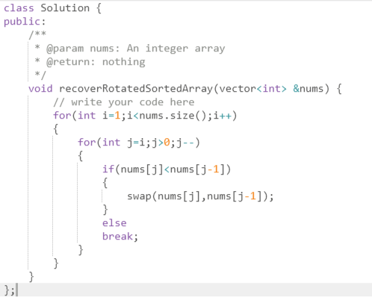
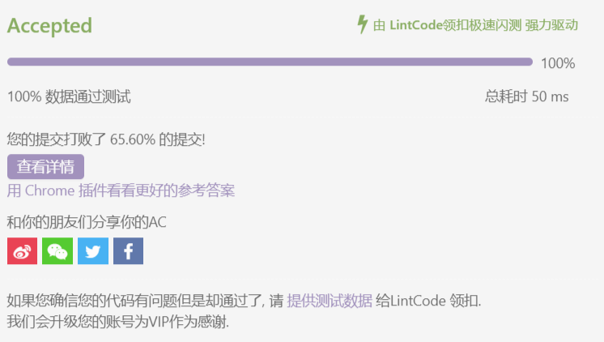

算法
这里的话利用插入排序和交换函数来实现重新的排序。

两数之和

代码
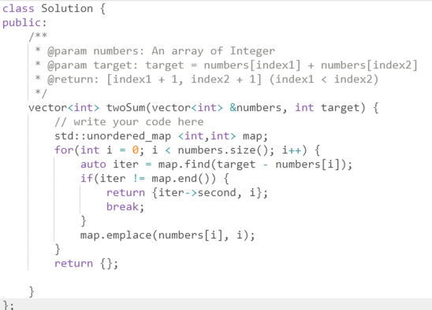
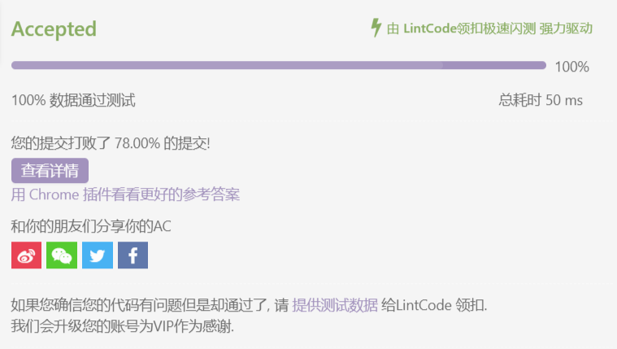

算法
这个题的话我首先想的是利用暴力算法，逐个进行遍历来查找出所需要的答案，但是想要学习一下更好的算法，我就在查看资料之后，选择了利用map这一数据结构来解决本题，本题在网上查阅了相关的知识。

搜索插入位置

代码
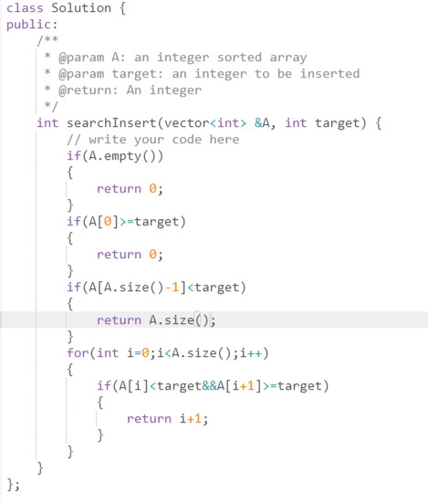
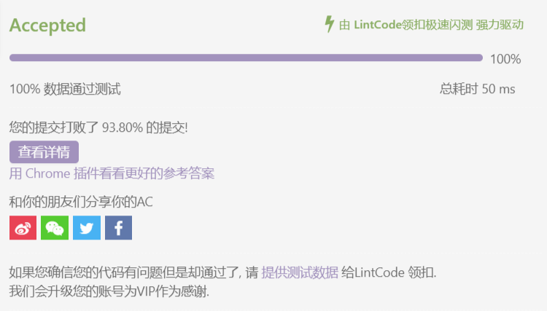

算法
这里我们首先将特殊情况排除掉，主要有下面3种，第一种是数组为空，无论是何数，返回值都应该是0，第二种是数组只有一个元素但是这个元素大于目标值，仍然返回值应该为0，第三则是目标值比数组里面最大的还要大一些，则直接返回数组的长度。最后的话则是正常的情况，当目标值大于左端的数，小于等于右端的数的时候，则返回对应位置的值。

合并顺序数组

代码
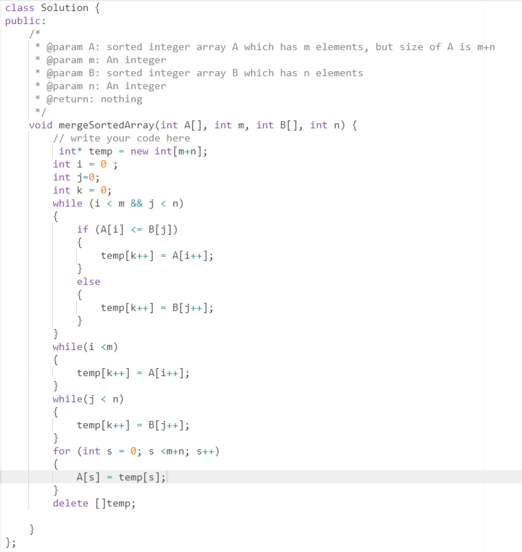
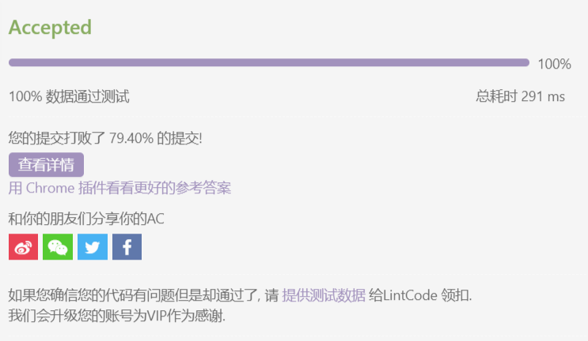

算法
采用双指针对两数组同时进行比较并将小的元素放入临时数组中，然后将其中一个数组多余的部分直接塞入临时数组中，此时的到的就是归并好的数组。

中位数

代码
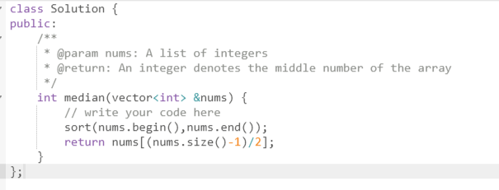
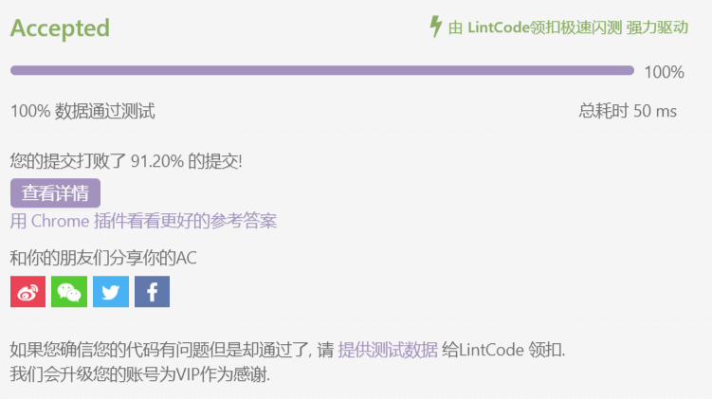

算法
这里我们利用sort函数将数组进行排序，然后返回到数组最中间的位置即可，这里由于数组的长度是整型的类型，所以我们不用去对数组的元素进行奇数和偶数的分类，在除以二之后之后会保留整数部分，所以就不用考虑了。

删除排序数组中的重复数字

代码
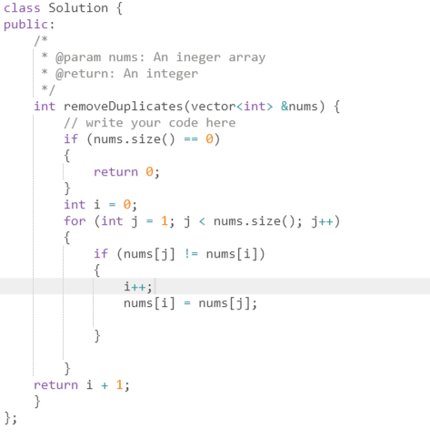
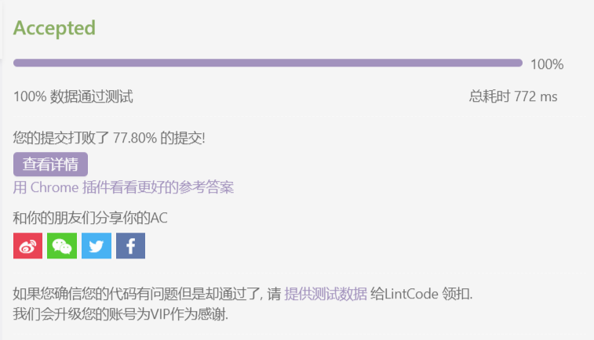

算法
数组完成排序后，我们可以放置两个指针 i 和 j，其中 i是慢指针，而 j 是快指针。只要 nums[i] = nums[j]，我们就增加 j 以跳过重复项。

删除排序数组中的重复数字Ⅱ

代码
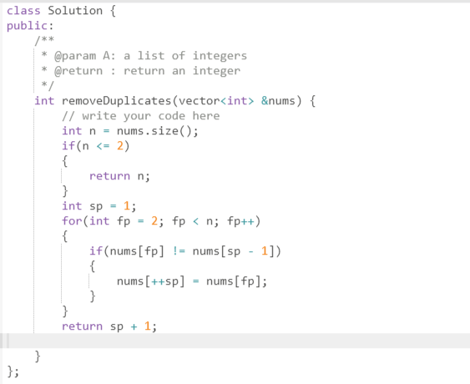
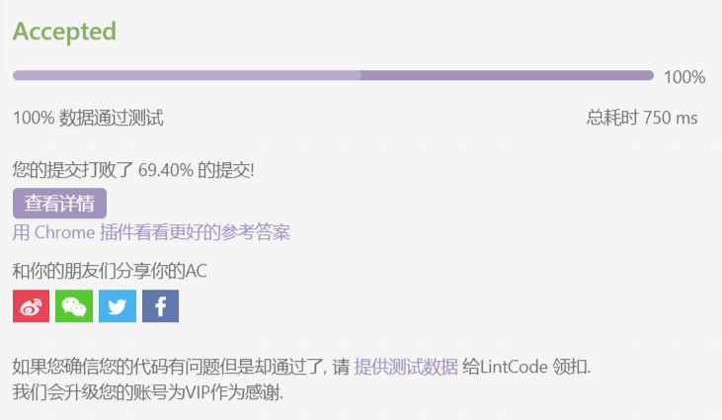

算法
这里我们使用双指针来处理，分为快慢指针来进行，相等时不更新慢指针，只更新快指针，不相等的时候，先将慢指针后移一位，然后再将快指针覆写，最后更新快指针的单元。

